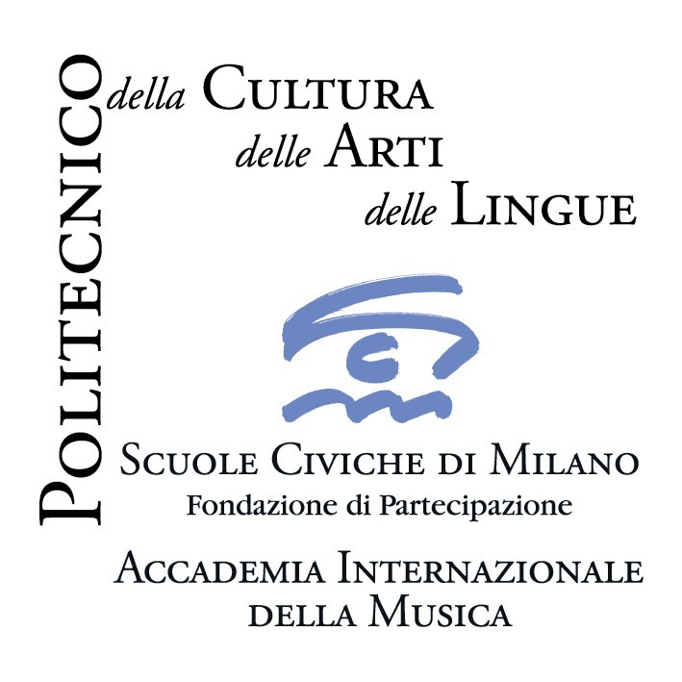
Accademia Internazionale della Musica – Fondazione Scuole Civiche di Milano

Sabato 13 dicembre 2008 ore 16.00 - ingresso libero
Castello Sforzesco, Sala della Balla, Milano

Coro da Camera dell’Accademia Internazionale della Musica
Mario Valsecchi, direttore

Giovanni Pierluigi da Palestrina
Missa ad Fugam
Mottetti

Tra i più grandi compositori del Cinquecento europeo, Giovanni Pierluigi da Palestrina (1525 –1594) fu organista, insegnante, maestro di cappella e dei concerti di corti cardinalizie e principesche. La sua formazione musicale avvenne a Palestrina, in un periodo molto intenso per i rapporti con contrappuntisti di origine francese, fiamminga e spagnola. Proprio allo stile d’Oltralpe sono ispirate le sue prime composizioni (Messe, Mottetti, etc), ma a partire dalla metà del Cinquecento il suo linguaggio musicale si aprì verso nuove influenze. Con la sua opera e di tanti allievi nascerà a Roma un nuovo corso artistico e professionale, che i posteri additeranno come Scuola Romana. Decisamente cospicua la sua produzione musicale, diffusa in tutta Europa: messe, mottetti, madrigali spirituali, madrigali profani, inni, offertori, litanie, lamentazioni, Magnificat, canzonette spirituali e brani strumentali. La sua fortuna è stata costante; la prassi delle sue messe e mottetti non è mai cessata a Roma e nei maggiori centri europei dal Cinquecento fino ai nostri giorni.

Mercoledì 17 dicembre 2008 ore 21.00 - ingresso libero
Chiesa di San Giovanni Battista alla Creta, p.zza San Giovanni Battista alla Creta 11, Milano

I Civici Cori di Milano, Coro da Camera dell’Accademia Internazionale della Musica
Mario Valsecchi, direttore

Alessandro Grandi
Vespro della Beata Vergine

Compositore attivo a partire dal 1620 come vice maestro di cappella a Venezia al tempo in cui la carica di maestro era ricoperta da Claudio Monteverdi, Alessandro Grandi (?-1630) successivamente si trasferì a Bergamo (1627) dove ricoprì la carica di maestro di cappella in Santa Maria Maggiore sino alla morte. La sua produzione comprende messe, messe concertate, mottetti, salmi, madrigali concertati ed una raccolta intitolata Cantate et arie a voce sola in cui appare per la prima volta il termine “Cantata”.

Rassegna Musica per lo spirito
I Civici Cori in Concerto
Venerdì 19 dicembre 2008 ore 21.00 - ingresso libero
Chiesa di Santa Maria delle Grazie al Naviglio, Alzaia Naviglio Grande 34, Milano

I Civici Cori e Coro da Camera dell’Accademia Internazionale della Musica
Mario Valsecchi, direttore

Alessandro Grandi
Vespro della Beata Vergine

Domenica 21 dicembre 2008 ore 15.00 - ingresso libero
Casa delle Suore di Maria Bambina, via Santa Sofia 13, Milano

con Associazione “NonSoloParole” Onlus e Comunità Cattolica Giapponese di Milano

I bambini del coro”Italo Calvino” e i bambini del Bangladesh insieme sotto l’albero

Sonia Spirito, direttore
Luca Garro, pianoforte

___________________________________________________________________________________________________________________
Accademia Internazionale della Musica - Fondazione Scuole Civiche di Milano
Villa Simonetta, via Stilicone, 36 - 20154 Milano tel. 02.31.33.34; fax 02.33.15.697
info_musica@scuolecivichemilano.it; www.scuolecivichemilano.it; ufficio stampa 339.85.30.339

